***МИНИСТЕРСТВО СЕЛЬСКОГО ХОЗЯЙСТВА И***

***ПРОДОВОЛЬСТВИЯ РОССИЙСКОЙ ФЕДЕРАЦИИ***

***ОРЛОВСКИЙ ГОСУДАРСТВЕННЫЙ***

***АГРАРНЫЙ УНИВЕРСИТЕТ***

***Кафедра экономической теории***

***КУРСОВАЯ РАБОТА***

***по ОЭТ***

***Тема: ЭЛАСТИЧНОСТЬ СПРОСА И ПРЕДЛОЖЕНИЯ***

***Выполнила: студентка гр. Ф-201 (п)***

***экономического факультета***

***Крайнова Светлана Леонидовна***

***Научный руководитель:***

***Орел – 2001 г.***

СОДЕРЖАНИЕ

|  |  |
| --- | --- |
|  | С. |
| ВВЕДЕНИЕ ……………………………………………………………………... | 3 |
| 1. Эластичность спроса ……………..……………………………………….. | 5 |
| 1.1. Измерение эластичности спроса …………………………………….…… | 8 |
| 1.2. Факторы, влияющие на эластичность спроса …………………………… | 11 |
| 1.3. Перекрестная эластичность спроса ……………………………………… | 12 |
| 1.4. Эластичность спроса по доходу …………………………………….…… | 13 |
| 2. Эластичность предложения ……………………………………………….. | 16 |
| 3. Применение теории эластичности ………………………………………… | 19 |
| Заключение ……………………………………………………………………... | 25 |
| Список использованной литературы …………………………………….……. | 27 |

ВВЕДЕНИЕ

В данной курсовой работе рассматриваются кривые спроса и предложения и направление их изменения. Однако нас интересует не только направление кривых, но и масштабы изменения объема спроса и предложение при изменении цены данного товара. Поэтому мы выясним почему кривые спроса и предложения изменяются определенным образом, а следовательно, почему они пересекаются в той или иной точке.

Эластичность – одна из самых важных категорий экономической науки. Впервые она была введена в экономическую теорию А. Маршаллом и представляет собой выраженное в процентах изменение одной переменной в ответ на выраженное в процентах изменение другой переменной. Понятие эластичности позволяет выяснить, как происходит адаптация рынка к изменениям его факторов. Обычно предполагается, что фирма, повышая цену на свою продукцию, имеет возможность увеличить выручку от ее продажи. Однако в действительности так бывает не всегда: возможна ситуация, когда повышение цены приведет не к росту, а наоборот, к снижению выручки в силу уменьшения спроса и соответствующего сокращения сбыта.

Поэтому понятие эластичности имеет огромное значение для производителей товаров, т.к. дает ответ на вопрос о том на какую величину изменится объем спроса и предложения при изменении цены.

Изучение спроса потребителей, а также мотивов, которыми они руководствуются, совершая покупки, — важнейшая задача фирмы в условиях конкуренции. Обладание как можно более полной информацией о спросе позволяет фирме обеспечивать сбыт своей продукции, расширять производство и успешно конкурировать на рынке.

В курсовой работе рассматривается эластичность спроса по ценам, доходам, перекрестная эластичность, что позволяет оценить влияние перечисленных показателей на спрос, а также теория потребительского выбора, которая объясняет, каким образом покупатели предпочитают тратить получаемые ими доходы в целях максимального удовлетворения своих потребностей.

Для фирмы при планировании объема и структуры производства чрезвычайно важно знать, от чего зависит спрос на ее продукцию. Величина спроса зависит от цены товара, доходов потенциальных потребителей, а также цен на товары, которые являются либо взаимодополняемыми (например, автомобили и бензин), либо взаимозаменяемыми (например, масло и маргарин, отдельные сорта мяса и т. п.). На спрос влияют и другие факторы.

С повышением цен на продукцию фирмы можно ожидать, при прочих равных условиях, снижения спроса на нее, при этом активная деятельность конкурентов, выпускающих продукты-заменители и продающих их по более низким ценам, также может привести к снижению спроса на изделия фирмы. В то же время с ростом доходов населения фирма может рассчитывать на расширение покупательского спроса и соответственно увеличение сбыта предлагаемой продукции.

Однако нас интересует не только направление, но и величина изменения спроса. Как изменится величина спроса при повышении (понижении) цены продукции на 1, 10, 100 руб.? Обычно предприятие, повышая цену, рассчитывает на рост выручки от продаж. Однако возможна ситуация, когда повышение цены приведет не к росту выручки, а, наоборот, к ее снижению за счет сокращения величины спроса и соответственно уменьшения сбыта.

Поэтому для фирмы важно определить, какое в количественном отношении воздействие на величину спроса может оказать изменение цены продукции, доходов потребителей или цен на товары-заменители, производимые конкурентами.

# 1. Эластичность спроса

Мера реакции одной величины на изменение другой называется эластичностью. Эластичность показывает, на сколько процентов изменится одна переменная экономическая величина при изменении другой на один процент. Примером может служить эластичность спроса по цене, или ценовая эластичность спроса, которая показывает, на сколько изменится в процентном отношении величина спроса на товар при изменении его цены на один процент.

Если обозначить цену *Р*, а величину спроса *Q*, то показатель (коэффициент) ценовой эластичности спроса *Ер*  равен:

(1)



где *Q* — изменение величины спроса, %; *Р* — изменение цены, %;

«*Р*» в индексе означает, что эластичность рассматривается по цене [Л1, с. 187].

Аналогично можно определить показатель эластичности по доходам или какой-то другой экономической величине.

Показатель ценовой эластичности спроса для всех товаров является отрицательной величиной. Действительно, если цена товара снижается — величина спроса растет, и наоборот. Однако для оценки эластичности часто используется абсолютная величина показателя (знак «минус» опускается).

Например, снижение цены стирального порошка на 5% вызвало увеличение спроса на него на 10%. Показатель эластичности будет равен:

,



Если абсолютная величина показателя ценовой эластичности спроса больше 1, то мы имеем дело с относительно эластичным спросом. Иными словами, изменение цены в данном случае приведет к большему количественному изменению величины спроса.

Если абсолютная величина показателя ценовой эластичности спроса меньше 1, то спрос относительно неэластичен. В этом случае изменение цены повлечет за собой меньшее изменение величины спроса.

При коэффициенте эластичности равном 1 говорят о единичной эластичности. В этом случае изменение цены приводит к такому же количественному изменению величины спроса.

На рис. 1 изображены два варианта графиков спроса. На рис. 1, *а* снижение цены с *Р*0 до *Р*1, на 100 руб. (на 33%) приведет к росту величины спроса с *Q*0 до *Q*1, на 20 ед. (на 200%). Коэффициент эластичности будет равен 6 (200:33), т.е. он больше 1, и спрос эластичен. А что произойдет с выручкой от реализации продукции? Она увеличится с 3000 (300⋅10) до 6000 руб. (200⋅30), т.е. вырастет в два раза. Заштрихованные прямоугольники *0* и *1* наглядно показывают увеличение выручки от реализации продукции при снижении цены в условиях эластичного спроса. Площадь прямоугольника *1* заметно больше площадипрямоугольника 0.

Рис. 1, *б* графически иллюстрирует пример неэластичного спроса. Снижение цены на 100 руб. (с *Р*0 до *Р*1) увеличит величину спроса лишь на 2 ед. При этом выручка от реализации упадет с 3000 (300⋅10) до 2400 руб. (200⋅12). Естественно, что при такой ситуации фирма не будет снижать цену своей продукции, не безоснования опасаясь снижения своих доходов [Л8, с. 89].

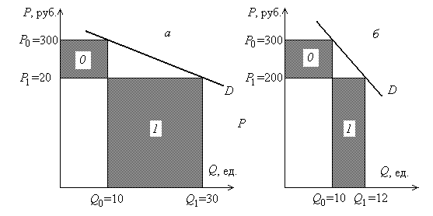

Рис. 1. Относительно эластичный (*а*) и относительно неэластичный (*б*) спрос

Существует два крайних случая. Первый случай — существование только одной цены, при которой товар будет приобретаться покупателями. Любое изменение цены приведет либо к полному отказу от приобретения данного товара (если цена повысится), либо к неограниченному увеличению спроса (если цена снизится). При этом спрос является абсолютно эластичным, показатель эластичности бесконечен. Графически этот случай можно изобразить в виде прямой, параллельной горизонтальной оси (рис. 2, *а*). Например, спрос на помидоры, продаваемые отдельным торговцем на городском рынке, абсолютно эластичен. Однако рыночный спрос на помидоры не является эластичным.

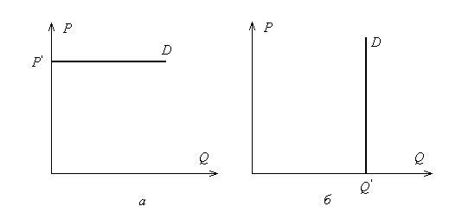

Рис. 2. Крайние случаи эластичности: *а* — спрос абсолютно эластичен, *б* — спрос абсолютно неэластичен

Другой крайний случай — изменение цены не отражается на величине спроса. График абсолютно неэластичного спроса (рис. 2,*б*) выглядит как прямая, перпендикулярная горизонтальной оси. Примером может служить спрос на отдельные виды лекарств, без которых больной не может обойтись, и т. п. [Л6, с. 101].

Таким образом, абсолютная величина показателя ценовой эластичности спроса может изменяться от нуля до бесконечности:

— спрос эластичен;



— спрос неэластичен;



— спрос с единичной эластичностью.



# 1. 1. Измерение эластичности спроса

Как измерить эластичность спроса по цене? Для этого необходимо подсчитать процентные изменения величины спроса и цены и соотнести их:

(2)



Из этой формулы видно, что показатель эластичности зависит не только от соотношения приростов цены и объема или от наклона кривой спроса (см. рис. 1), но и от их фактических значений. Даже если наклон кривой спроса является постоянным, показатель эластичности будет различным для разных точек на этой кривой.

Есть еще одно обстоятельство, которое следует учитывать при определении эластичности. Какой объем продукции, и какой уровень цены следует использовать при расчете: существовавший до изменения или полученный после него?

Пример 1. Допустим, что небольшая булочная выпекает батоны и продает их по свободной цене. Чем ниже будет выбрана цена, тем большее количество батонов булочная сможет продать. Зависимость цены и объема продаж известна (табл. 1). Нас интересует, какова эластичность спроса и как ее измерить в различных интервалах, выбранных нами для анализа [Л1, с. 191].

Таблица 1

Расчет коэффициента ценовой

эластичности спроса

|  |  |  |  |
| --- | --- | --- | --- |
| Количество проданных батонов, шт. | Цена, руб. | Выручка, руб. | Коэффициент  эластичности |
| 500 | 3,5 | 1750 | — |
| 1000 | 3,0 | 3000 | 4,3 |
| 1500 | 2,5 | 3750 | 2,2 |
| 2000 | 2,0 | 4000 | 1,3 |
| 2500 | 1,5 | 3750 | 0,8 |

Как измерить изменение величины спроса? Возьмем второй интервал — от 1000 до 1500 батонов. Величина спроса изменилась на 500 батонов, или на 50% (500:1000=0,5). Однако если мы рассмотрим изменение величины спроса в обратном направлении, т.е. с 1500 до 1000 батонов, то в процентном отношении это составит лишь 33% (500:1500=0,33). Такие различия создают сложности при расчете коэффициента эластичности. Поэтому для измерения процентного изменения каждой рассматриваемой величины используется средняя точка выбранного интервала. В нашем примере это (1000+1500):2= 1250 батонов.

Изменение величины спроса в интервале от 1000 до 1500 батонов составит 500:1250=0,4 (или 40%).

В общем виде формула для определения процентного изменения величины спроса ∆*Q* будет выглядеть:

(3)



где *Q*0 и *Q*1 — величина спроса до и после изменения цены, шт.

Аналогично для определения процентного изменения цены ∆*P* выбранном интервале получаем:

(4)



где *Р*0 и *Р*1 — соответственно начальная и новая цена, руб.

Коэффициент эластичности исчисляем как отношение прироста величины спроса к приросту цены:

(5)



Рассчитав коэффициенты эластичности (см. табл. 1), получим количественные характеристики ценовой эластичности спроса в различных ценовых интервалах. В пределах первых трех интервалов спрос эластичен, в четвертом интервале — неэластичен [Л1, с. 191-192].

На участках эластичного спроса снижение цены и рост объема продаж приводят к увеличению общей выручки от реализации продукции фирмы, на участке неэластичного спроса — к уменьшению выручки. Поэтому каждая фирма будет стремиться избегать того участка спроса на свою продукцию, где коэффициент эластичности меньше единицы.

# 1. 2. Факторы, влияющие на эластичность спроса

Важным моментом, оказывающим воздействие на эластичность спроса, является наличие товаров-заменителей. Чем больше на рынке продуктов, признанных удовлетворять одну и ту же потребность, тем больше возможностей для покупателя отказаться от приобретения данного конкретного продукта в случае повышения его цены, тем выше эластичность спроса на данный товар.

Например, спрос на хлеб относительно неэластичен. В то же время спрос на отдельные сорта хлеба является относительно эластичным, так как с повышением цены, к примеру, на бородинский хлеб покупатель может перейти на другой сорт ржаного хлеба и т.п. Спрос на сигареты, лекарства, мыло и другие подобные продукты относительно неэластичен. Однако если рассматривать эластичность по отношению к отдельным видам сигарет, сортам мыла и т.п., то она будет значительно выше [Л4, с. 137].

Та же закономерность применима к изделиям, выпускаемым отдельной фирмой. Если на рынке присутствует значительное число конкурентов, выпускающих аналогичную или близкую по назначению продукцию, то спрос на продукцию этой фирмы будет относительно эластичным. В условиях совершенной конкуренции, когда много продавцов предлагают одинаковую продукцию, спрос на товар каждой отдельной фирмы будет абсолютно эластичным.

Другим важным обстоятельством, влияющим на ценовую эластичность, является фактор времени. В краткосрочном периоде спрос имеет тенденцию быть менее эластичным, чем в долгосрочном. Например, спрос на бензин со стороны индивидуальных владельцев автомобилей относительно неэластичен, и повышение цены, особенно в летний сезон, вряд ли сократит спрос. Однако можно предположить, что осенью значительная часть автовладельцев поставят свои машины в гаражи, спрос на бензин снизится, сократится объем продаж его. Кроме того, к следующему лету часть из них начнут пользоваться пригородными электричками. Несмотря на то, что спрос на бензин относительно неэластичен в обоих случаях, в долгосрочном периоде эластичность выше.

Такая тенденция изменения эластичности во времени объясняется тем, что с течением времени каждый потребитель имеет возможность изменить свою потребительскую корзину, найти товары-заменители.

Различия в эластичности спроса объясняются также значимостью того или иного товара для потребителя. Спрос на предметы первой необходимости неэластичен; спрос на товары, не играющие важной роли в жизни потребителя, обычно эластичен. Действительно, при повышении цен мы можем отказаться от дополнительной пары обуви, драгоценностей, мехов, но вряд ли сократим покупки хлеба, мяса и молока. Как правило, спрос на продукты питания неэластичен, и сейчас, при снижающемся уровне жизни населения, на их приобретение тратится все большая часть доходов средней российской семьи.

# 1. 3. Перекрестная эластичность спроса

Понятие перекрестной эластичности спроса используется для определения степени влияния на величину спроса на данный товар изменения цены другого товара. Коэффициент перекрестной эластичности — это отношение процентного изменения спроса на товар *А* к процентному изменению цены товара *Б*:

(6)



где «*с*» в индексе означает перекрестную эластичность (англ. cross).

Значение коэффициента перекрестной эластичности зависит от того, какие товары рассматривают: взаимозаменяемые или взаимодополняемые. Если товары являются взаимозаменяемыми коэффициент перекрестной эластичности будет иметь положительное значение. Так, подорожание сливочного масла вызовет увеличение спроса на маргарин, снижение цены на бородинский хлеб приведет к сокращению спроса на другие сорта черного хлеба. Если товары являются взаимодополняемыми, как, например, бензин и автомобили, фотоаппараты и фотопленка, величина спроса будет изменяться в направлении, противоположном изменению цен, а коэффициент эластичности будет иметь отрицательное значение.

Например, цена батона белого хлеба повысилась с 4 до 5 руб., в результате спрос на черный хлеб увеличился с 2000 до 3000 буханок. Рассчитав коэффициент перекрестной эластичности, который в данном случае равен 1,8, можно сделать вывод, что эти два вида хлеба являются взаимозаменяемыми товарами.

Измерив перекрестную эластичность, можно определить, являются ли выбранные товары взаимодополняемыми или взаимозаменяемыми и соответственно как изменение цены на какой-то один вид продукции, производимой фирмой, может отразиться на спросе на другие виды продукции той же фирмы. Такие расчеты помогут оценить решения по изменению цен на выпускаемую продукцию.

# 1. 4. Эластичность спроса по доходу

Эластичность спроса по доходу связана с изменением потребностей в товарах и услугах при росте или снижении доходов. В развитых странах рост доходов приводит к возрастанию потребностей в услугах, предметах роскоши, а в развивающихся — в товарах длительного пользования.

Эластичность спроса по доходу (*Еd*) определяется как процентное изменение количества продукции, на которую предъявляется спрос, к процентному изменению дохода:

(7)



где ∆*Q* и *QСР* — приращение и средняя величина спроса,

∆*I* и *IСР* — приращение и средняя величина дохода.

Эластичность спроса по доходу на различные товары различна.

Для товаров, спрос на которые с ростом доходов падает - это товары низкого качества — например, продовольственные недиетические товары. На западе к ним относят цельное молоко, сливочное масло и т. п. [Л6, с. 112]

Для товаров качественных - чем больше товар нужен семье, тем меньше его эластичность.

В табл. 2 приведена эластичность товаров по доходу в США (1990-е гг.) [Л5, с. 72].

На рис. 3, *а* представлена зависимость спроса от доходов на качественные неэластичные товары (кофе, сигареты), на рис. 3, *б* — на качественные эластичные товары (предметы роскоши, дорогие предметы обихода) и на рис. 3, *в* — на низкокачественные товары (например, подержанную одежду, обувь, мебель, автомашины).

Таблица 2

|  |  |  |
| --- | --- | --- |
| Группа товаров | Наименование товаров | Значение |
| 1 | 2 | 3 |
| Низкокачественные товары с отрицательной эластичностью | Цельное молокоСвинина Картофель | -0,5  -0,2  -0.2 |

## Продолжение таблицы 2

|  |  |  |
| --- | --- | --- |
| 1 | 2 | 3 |
| Неэластичные товары | Кофе  Птица  Сыр  Говядина  Сигареты | 0,0  0,3  0,4  0,5  0,8 |
| Эластичные товары | Бензин Вино  Товары длительного пользования | 1,1  1,4  1,8 |

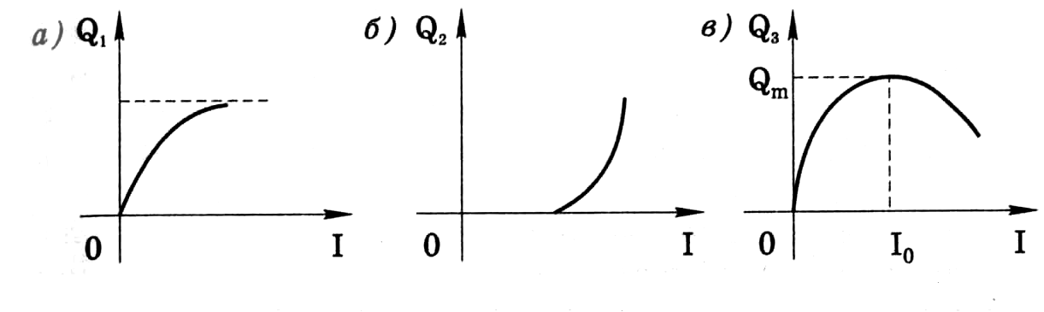

Рис. 3. Эластичность спроса по доходу [Л5, с. 74]

Обследования, проведенные в разных странах, показали, что эластичность спроса по доходу зависит не только от категории товара, но и от уровня среднедушевых доходов в стране. Так, эластичность спроса по доходу на товары первой необходимости может быть очень высока при низком уровне дохода и снижаться при увеличении дохода. Эта закономерность была выявлена еще в XIX в. немецким статистиком Эрнстом Энгелем, который обнаружил, что доля расходов на питание в семейных бюджетах снижается по мере роста доходов потребителей [Л7 , с. 114].

Значение эластичности зависит и от уровня доходов конкретной социальной группы. В группе с низким доходом *Еd* таких товаров, как хлеб и картофель, высока, и, следовательно, доля расходов на них в бюджете продолжает возрастать, а сами эти товары могут быть классифицированы для данной группы людей как блага высшего порядка. В группах с более высоким доходом все большую роль в бюджете начинают играть мясо, яблоки, некоторые виды овощей, а доля хлеба и картофеля начинает снижаться, хотя эти товары все еще могут рассматриваться как нормальные. Для слоев населения с еще более высоким уровнем дохода питание становится все более разнообразным и качественным, и в то же время увеличивается доля расходов на бензин, электроэнергию, товары длительного пользования, телефонные переговоры и т. д. Для этих слоев хлеб и картофель — безусловно, блага низшего порядка.

Чем больше население страны тратит на питание, тем ниже уровень благосостояния. В настоящее время не менее 70% населения страны не могут полноценно удовлетворить даже физиологические нужды в продовольственных товарах. Большая часть населения страны живет ниже черты нищеты, в чем оно, естественно, не виновато.

# 2. Эластичность предложения

Измерив эластичность предложения по цене, можем получить ответ на вопрос, насколько производство той или иной продукции реагирует на изменение цены. Коэффициент ценовой эластичности предложения рассчитывается по той же формуле, что и коэффициент ценовой эластичности спроса. Различие лишь в том, что вместо величины спроса берется величина предложения:

(8)



где *Q*0 и *Q*1 — предложение до и после изменения цены; *Р*0 и *Р*1 — цены до и после изменения; «s» в индексе означает эластичность предложения.

Предложение, поскольку оно связано с изменением производственного процесса, медленнее адаптируется к изменению цены, чем спрос. Поэтому фактор времени является важнейшим в определении показателя эластичности.

Обычно при оценке эластичности предложения рассматриваются три временных периода: краткосрочный, среднесрочный и долгосрочный.

Под краткосрочным понимается период, слишком короткий для осуществления каких-либо изменений в объеме выпускаемой продукции. Например, садовод, вырастивший яблоки и приехавший на рынок их продавать, не может изменить количество предлагаемых им яблок, какая бы ни сложилась рыночная цена. В этом случае предложение является неэластичным.

Среднесрочный период достаточен для расширения или сокращения производства на уже существующих производственных мощностях, но недостаточен для введения новых мощностей. Эластичность предложения в этом случае повышается.

Долгосрочный период предполагает расширение или сокращение фирмой своих производственных мощностей, а также приток новых фирм в отрасль при расширении спроса на данную продукцию или уход из нее при сокращении последнего. Эластичность предложения будет выше, чем в двух предыдущих случаях.

Ценовая эластичность предложения выступает как прямая линейная зависимость между экономическими переменными, показывающими процентное изменение цен и объема предлагаемых к продаже товаров. Эти зависимости обусловливают положение кривых эластичности предложения, изображенных на графике (рис. 4).

При единичной эластичности предложения 1% увеличения цены товаров вызывает 1% увеличения их предложения. В этом случае имеет место равновеликое изменение цен и количества предлагаемых товаров, коэффициент которого равен единице.

P

***0***

Q

B

A

C

B

A

C

Рис. 4. Варианты эластичности предложения:

кривая А — единичная эластичность;

кривая В — эластичное предложение;

кривая С — неэластичное предложение [Л3, с. 101]

В случае эластичного предложения 1% увеличения цены способен вызвать увеличение количества предлагаемого к продаже товара более, чем на 1%. Коэффициент эластичности здесь больше единицы.

При неэластичном предложении увеличение цены не оказывает какого-либо влияния на увеличение количества предлагаемых к продаже товаров.

Теоретически можно предусмотреть случай бесконечно эластичного предложения, которое на графике имело бы вид горизонтальной линии.

Оно возможно как реакция увеличения поставок товара на рынок при крайне незначительном увеличении его цены.

# 3. Применение теории эластичности

Теория эластичности спроса и предложения имеет важное практическое значение. Проиллюстрируем ее применение на конкретных примерах. Увеличение производственных издержек толкает предприятие на повышение цены продукции. Что произойдет со сбытом? Снизится ли он значительно или вообще не изменится? Компенсирует ли рост цены сокращение прибыли за счет потери части потребительского спроса?

Чтобы ответить на эти вопросы и правильно выбрать ценовую стратегию предприятия, надо знать эластичность спроса и предложения на данный товар. Ниже приведены коэффициенты ценовой эластичности спроса на некоторые виды товаров и услуг [Л2, с. 19]:

|  |  |
| --- | --- |
| Хлеб …………………………. | 0,15 |
| Говядина …………………….. | 0,64 |
| Баранина …………………….. | 2,65 |
| Яйца …………………………. | 0,32 |
| Электричество в домах …….. | 0,13 |
| Табачные изделия …………... | 0,46 |
| Газеты и журналы …………... | 0,42 |
| Одежда и обувь ……………... | 0,20 |

Приведенные данные характерны для экономики США. Для России показатели ценовой эластичности рыночного спроса будут несколько иными в зависимости от наличия товаров-заменителей и других обстоятельств, о которых говорилось выше.

Для фирмы важно иметь в виду, что эластичность спроса на ее продукцию и эластичность рыночного спроса не совпадают. Первая всегда (за исключением абсолютной монополии фирмы на рынке) выше второй. Рассчитать ценовую эластичность спроса на продукцию фирмы достаточно сложно, так как необходимо принимать во внимание и реакцию конкурентов на повышение или понижение фирмой цены. Помочь в этом может использование математических моделей или опыт руководителей фирмы.

Если фирма при принятии решения о цене будет руководствоваться только данными об эластичности рыночного спроса, то потери сбыта от повышения цен могут стать более значительными, чем ожидались. Например, если примем эластичность рыночного спроса на табачные изделия 0,46, то это совершенно не означает, что эластичность спроса на сигареты фабрики «Ява» или «Дукат» будет иметь то же значение. Конкуренция повысит коэффициент эластичности спроса на сигареты каждой из этих фабрик [Л9, с. 76].

Эластичность спроса является важным фактором, влияющим на ценовую политику фирмы. Предположим, что какая-то фирма построила стоквартирный дом и решает вопрос, по какой цене следует предлагать квартиры съемщикам. Расходы на строительство и эксплуатацию фактически не зависят от того, сколько квартир будет сдано (за исключением расходов на текущий ремонт, которые составляют небольшую долю от общих расходов).

Если фирма знает спрос на квартиры и его эластичность, она может определить, по какой цене следует сдавать эти квартиры, чтобы обеспечить максимальную выручку. При этом максимальная выручка может достигаться даже в том случае, если часть квартир останется пустовать. Проиллюстрируем это графически. Допустим, что фирма столкнулась с линейной кривой спроса, как это показано на рис. 5. При арендной плате 1 тыс. руб. в месяц ценовая эластичность спроса равна единице и сумма поступлений от аренды наибольшая. Однако, как видно из рис. 5, по этой цене может быть сдано только 80 квартир, а не 100. Если же фирма установит арендную плату ниже 1 тыс. руб., она может сдать оставшиеся 20 квартир, однако ее выручка при этом сократится [Л1, с. 197].

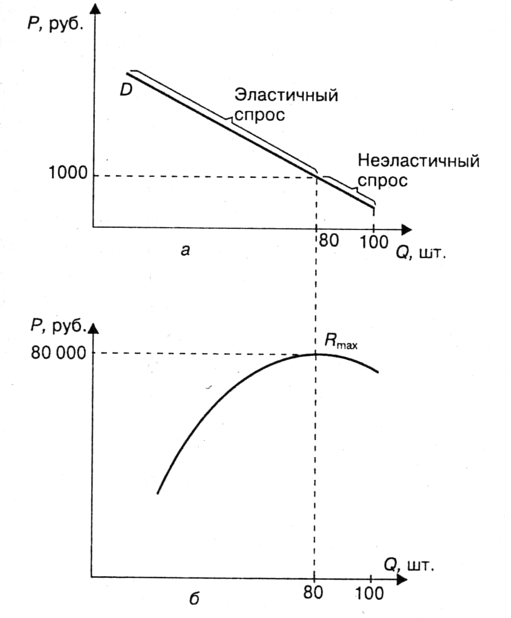

Рис. 5. Эластичность спроса (*а*) и изменение валовой выручки (*б*):

*Р* — плата за аренду квартиры; *Q* — количество квартир;

*R* — доход (выручка) фирмы от сдачи квартир в аренду

Другим примером практического использования теории эластичности является государственная налоговая политика. При введении косвенных налогов государство преследует цель увеличить объем налоговых поступлений в бюджет для перераспределения ресурсов в экономике, перераспределения доходов населения и поддержки малоимущих, развития социальной сферы, инфраструктуры, обороны и т.п. Однако в зависимости от эластичности спроса и предложения на отдельные виды товаров и услуг налоговое бремя будет распределяться по-разному между производителями и потребителями продукции.

Рассмотрим распределение налогового бремени при эластичном и неэластичном спросе на продукцию (эластичность предложения принимается постоянной).

На рис. 6 показано, как изменятся цена и объем продаж после введения налога.

График спроса *D* на рис. 6, *а* показывает, что он имеет высокую эластичность, а на рис. 6, *б* — относительно неэластичен. График предложения *S*0 — предложение до введения налога. Соответственно *Р*0 и *Q*0 — равновесные цена и объем производства до введения налога.

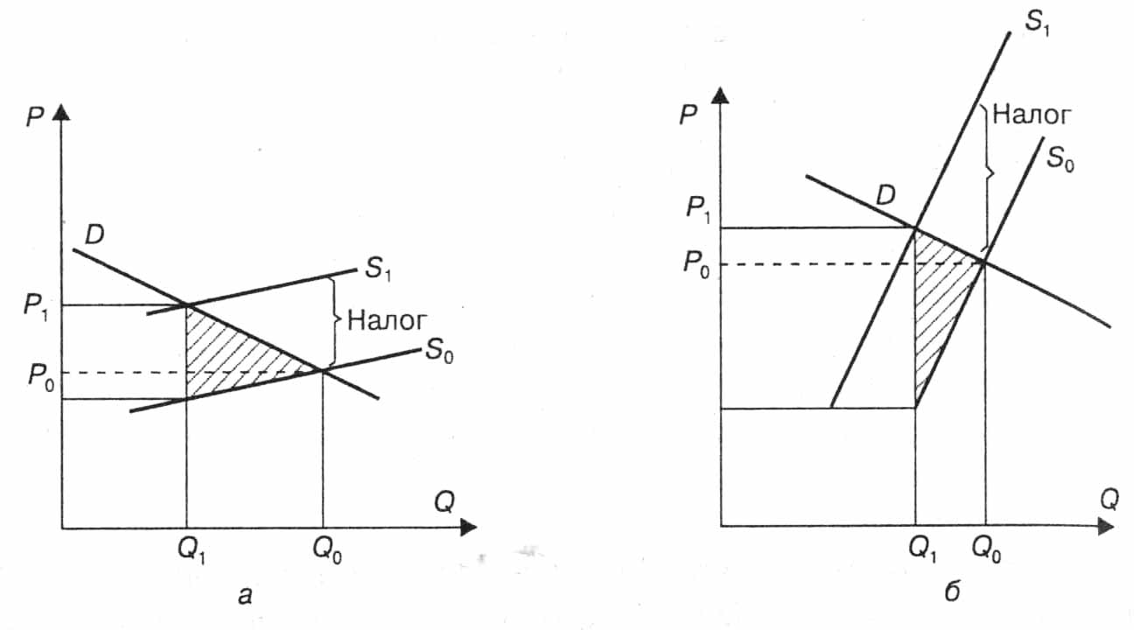

Рис. 6. Распределение налогового бремени при эластичном (*а*) и неэластичном (*б*) спросе: *D* — спрос; *S*0, *S*1, — предложение до и после введения налога [Л1, с. 199].

Что произошло, когда государство ввело налог? Кривые предложения переместились влево вверх на величину налога. Возникла новая ситуация равновесия *Q*1 и *Р*1.

Таким образом, цена товара будет повышена производителем. Но насколько? Производитель в условиях рыночной экономики может увеличить цену на сумму налога (хотя в России в переходной экономике это часто наблюдалось), установить ее выше равновесной, так как в условиях конкуренции он будет вытеснен с рынка. Единственное, что он может сделать — это поднять цену до равновесного уровня.

В случае если спрос эластичен, потери производителя будут выше, бремя налога ляжет в основном на него. На рис. 6, *а* выделенный прямоугольник показывает величину налога, его часть ниже пунктирной линии — потери производителя от налога. Кроме того, производитель будет вынужден сократить производство до *Q*1, потеряв часть покупателей своей продукции за счет более высокой цены на нее.

В случае если спрос неэластичен, налоговое бремя ляжет преимущественно на потребителя. Кроме того, абсолютный размер налога также будет выше при неэластичном спросе. Именно поэтому государство облагает акцизными и другими косвенными налогами товары, спрос на которые неэластичен (сигареты, алкогольные напитки и т.п.).

Следует обратить внимание на заштрихованные треугольники на рис. 6. Они очерчивают продукцию, которая была бы произведена и куплена, если бы государство не ввело налог. Это те потребители, которые хотят, но не могут купить товар, и те производители, которые хотят, но не могут произвести его. Несовпадение желаний и возможностей является прямым следствием установленного налога и представляет собой потерю для общества. Причем эта потеря будет тем выше, чем выше эластичность спроса на данный товар.

Теперь рассмотрим зависимость распределения налогового бремени от эластичности предложения (эластичность спроса примем постоянной). Рис. 7 иллюстрирует ситуацию до и после введения налога.

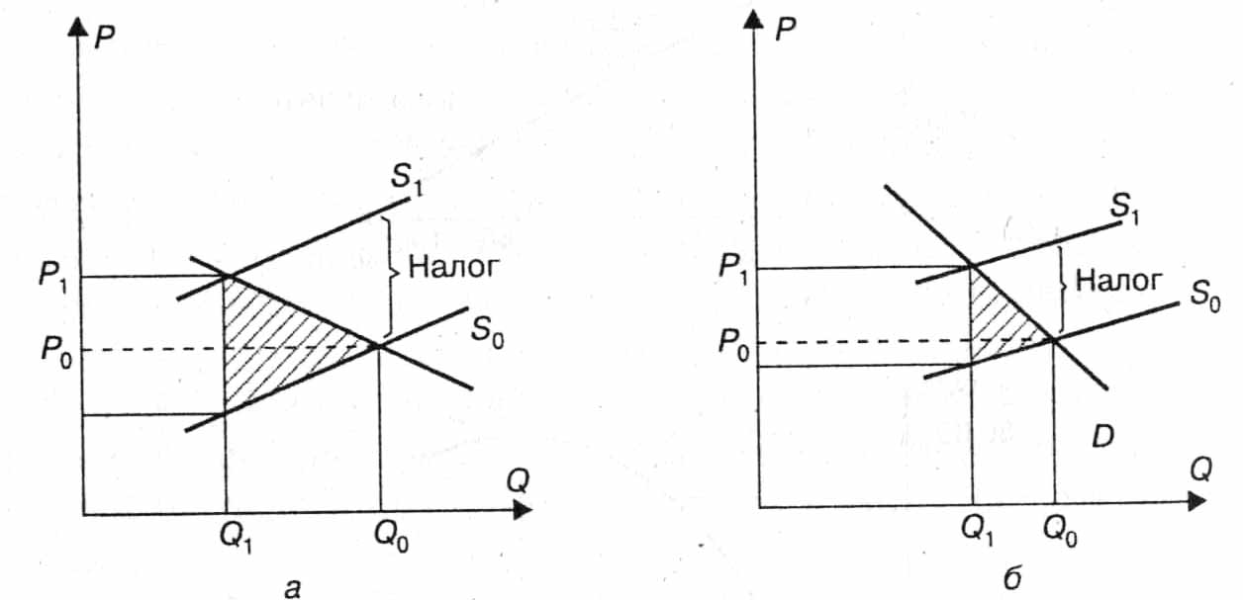

Рис. 7. Распределение налогового бремени при эластичном (*а*) и неэластичном (*б*) предложении: *D* — спрос; *S*o, *S*1, — предложение до и после введения налога [Л1, с. 200]

При эластичном предложении налоговое бремя ляжет в основном на потребителя, рост цены и сокращение объема производства будут значительными, сумма налога будет относительно меньше, чем при неэластичном предложении, потери общества — выше. При неэластичном предложении наблюдается обратная картина.

Заключение

Рассмотрев тему по данной курсовой работе, мы пришли к выводу, что изучение спроса на продукцию является первейшей задачей фирмы в условиях рынка. Одной из важнейших характеристик спроса является его эластичность. Оценка эластичности спроса (по цене, доходам покупателей и другим параметрам) позволяет фирме выбрать верную стратегию поведения на рынке. Коэффициенты (показатели) эластичности спроса и предложения дают возможность определить положение кривых спроса и предложения и прогнозировать изменение объема продаж в зависимости от изменения факторов, влияющих на спрос и предложение.

Ценовая эластичность спроса измеряет степень чувствительности потребителей к изменениям цены. Если потребители относительно чувствительны к изменениям цен, спрос является эластичным. Если потребители относительно нечувствительны к изменениям цен, спрос неэластичен.

Ценовую эластичность спроса можно определить, наблюдая за характером воздействия изменения цены на величину общей выручки от продажи продукции. Если цена и общая выручка изменяются в противоположных направлениях, значит, спрос эластичен. Если цена и общая выручка изменяются в одном и том же направлении, спрос неэластичен. В случае единичной эластичности спроса изменение цены оставит общую выручку неизменной.

Количество доступных товаров-заменителей, место продукта в бюджете покупателя, его принадлежность к предметам необходимости или роскоши, а также длительность анализируемого периода времени — все это факторы, влияющие на эластичность спроса.

Эластичность предложения зависит от трудности перераспределения ресурсов между альтернативными областями их использования. В свою очередь, эта мобильность ресурсов зависит от количества времени, имеющегося в распоряжении производителей для того, чтобы приспособиться, к данному изменению цены.

Практическое значение коэффициента эластичности заключается в облегчении прогнозирования того, какие именно отрасли имеют шансы на процветание и расширение, а какие в будущем, вероятнее всего, ожидает застой и сокращение производства. Точнее говоря, при прочих равных условиях высокая положительная эластичность по доходу означает, что вклад конкретной отрасли в экономический рост будет больше, чем ее доля в структуре экономики. Небольшой положительный или, еще хуже, отрицательный коэффициент указывает на перспективу сокращения производства в отрасли. Например, упомянутая высокая положительная эластичность спроса на автомобили предвещает процветание автомобильной промышленности на долгосрочную перспективу, тогда как низкая эластичность по доходу спроса на сельскохозяйственную продукцию предполагает хронические затруднения в этой отрасли.

Список использованной литературы

1. Булатов А. С. Экономика/Учебник. – М.: Юристь, 2001. – 896 с.
2. Бункин М. К., Семенов В. А. Макроэкономика: Учебник. – М.: Издательство «ДИС», 1997. – 320 с.
3. Камаев В. Д. Учебник по основам теории (экономика). – М.: «ВЛАДОС», 1994. – 384 с.: ил.
4. Куликов Л. М. Основы экономических знаний: Учеб. пособие. – М.: Финансы и статистика, 1999. – 272 с.: ил.
5. Лебедев О. Т., Каньковская А. Р., Филиппова Т. Ю. Основы экономики/Учеб. пособие. Под ред. д-ра эконом. наук, проф. О. Т. Лебедева. Изд. 2-е, доп. – СПб.: ИД «МиМ», 1997. – 224 с. с ил.
6. Любимов Л.Л., Раннева Н. А. Основы экономических знаний. – М.: Издательство «Вита-Пресс», 1997. – 496 с. [с. 113-116]
7. Макконнелл К. Р., Брю С. Л. Экономикс. В 2 т. – М.: 1992. Т. 2. С. 400
8. Современная экономика. Материалы к семинарским занятиям. Пособие для студентов по курсу «Основы экономической теории». – Ростов н/Д: изд-во «Феникс», 1999. – 352 с.
9. Фишер С., Дорнбуш Р., Шмалензи Р. Экономика. Пер. с англ. со 2-го изд. – М.: «Дело ЛТД», 1995. – 864 с.